Лілія Дмитерко,
учитель історії
Поляницької загальноосвітньої школи І-ІІІ ступенів
Болехівської міської ради

Релігія і культура Прикарпаття
у роки Другої світової війни
Мета уроку. Повідомити учням нові знання; розвивати (формувати) їх уміння і навички, серед котрих:
  - називати події за датами та дати подій (ліквідація УГКЦ, створення найвідоміших культурних пам’яток), визначати їх приналежність до століття, хронологічну послідовність та віддаленість від сьогодення;
  - пояснювати поняття «ідеологізація культури», «соціалістичний реалізм», «атеїстична пропаганда», «катакомбна церква» та застосовувати їх у мовленні;
  - називати й характеризувати постаті релігійного і культурного життя Прикарпаття;
  - називати історично-географічні об’єкти, що стосуються релігійного і культурного життя Прикарпаття, показувати їх на карті та встановлювати їх взаєморозміщення;
  - обирати історичні джерела та використовувати їх для опису фактів, подій, процесів та явищ релігійного і культурного життя Прикарпаття;
  - установлювати причинно-наслідкові зв’язки фактів, подій, процесів і явищ, що стосуються релігійного і культурного життя Прикарпаття;
  - зіставляти і порівнювати факти, події, процеси, явища історії релігії та культури Прикарпаття з однотипними фатами, подіями, процесами, явищами вітчизняної історії;
  - висловлювати особистісне ставлення щодо фактів, подій, явищ, що стосуються релігійного і культурного життя Прикарпаття.
Тип уроку. Комбінований урок.
Навчально-методичне забезпечення.
- Островський В. В. Історія Прикарпаття. Посібник для загальноосвітніх навчальних закладів / Валерій Островський. – Івано-Франківськ : Лілея-НВ, 2008 – 352 с.
- Дидактичні набори: завдання для колективної та індивідуальної роботи.
Послідовність проведення етапів уроку
Методичний коментар. Тема «Релігія і культура Прикарпаття у роки Другої світової війни» завершує вивчення розділу «Людський вимір Другої світової війни».
На уроці учні мають опрацювати питання: «Історія релігії у Прикарпатті в часи Другої світової війни», «Перебіг культурного життя краю в часи Другої світової війни».
Найважливіші і найскладніші проблеми реалізації мети уроку – навчити школярів зіставляти і порівнювати факти, події, процеси, явища релігійно-культурного життя історії Прикарпаття в період становлення радянської влади та в часи німецького окупаційного режиму, пояснювати поняття «ідеологізація культури», «соціалістичний реалізм», «атеїстична пропаганда», «катакомбна церква».
У ході уроку використовуються різноманітні методичні прийоми: словникова робота; розповідь; пояснення; дискусія; опрацювання тексту підручника (читання мовчки, ланцюжком, вибіркове, коментоване), дидактичного матеріалу; взаємонавчання у парах, групах.
І. Підготовчий етап (до 5 хв.)
1. Облаштування робочих місць учнів і перевірка готовності класу до уроку.
Учитель перевіряє готовність класної кімнати та класу до уроку: комплектування необхідного навчально-методичного забезпечення, присутність учнів. Педагог також організовує робочі місця школярів, оглядаючи наявність підручників, робочих зошитів, письмового приладдя тощо.
2. Актуалізування та активізування пізнавальної діяльності учнів.
Учитель просить учнів висловитися щодо розуміння перебігу культурно-релігійного життя Прикарпаття в роки Другої світової війни. Далі педагог називає поняття «ідеологізація культури», «соціалістичний реалізм», «атеїстична пропаганда», «катакомбна церква» і, використовуючи методичний прийом «Мозковий штурм», пропонує їх визначити та застосувати для характеризування періоду, що вивчатиметься на уроці. Роботу завершує узагальнювальна бесіда.
ІІ. Повторення вивченого (15 хв.)
1. Повторення навчального матеріалу. Перевірка виконання домашнього завдання.
Учитель проводить колективне опитування за запитаннями і завданнями посібника. Роботу завершує узагальнювальна бесіда.
2. Мотивування та оцінювання навчальних досягнень учнів.
Учитель мотивує та оцінює навчальні досягнення школярів.
ІІІ. Опрацювання нового навчального матеріалу. Повідомлення знань, формування вмінь та навичок (20 хв.)
1. Оголошення теми, мети, визначення очікуваних результатів уроку; мотивування пізнавальної діяльності учнів.
Учитель повідомляє тему уроку. Очікувані результати обговорюються спільно із учнями. Вони висловлюють свої побажання, котрі можна записати на дошці чи ватмані. Педагог доповнює перелік, виходячи із визначеної ним мети уроку.
2. Сприймання і осмислення учнями нового навчального матеріалу.
Зміст навчального матеріалу. Історія релігії у Прикарпатті в часи Другої світової війни.
Учитель витлумачує значення нових понять: «атеїстична пропаганда», «катакомбна церква» і пропонує учням скласти із тими поняттями речення. Далі педагог організовує вибіркове коментоване читання тексту посібника. По завершенні, взаємонавчаючись в парах або групах, школярі обмірковують відповіді на запитання, розв’язують хронологічні задачі, опрацьовують ілюстрації. Роботу завершує узагальнювальна бесіда.
Орієнтовний приклад речень із новими поняттями
Атеїстична пропаганда щедро фінансувалася з держаної кишені.
Більш як 40 років УГКЦ існувала в Україні як катакомбна церква, її священики й активні парафіяни постійно піддавалися репресіям.
Орієнтовний приклад запитань для коментованого читання тексту посібника
  - Якою була роль церкви в національно-визвольних змаганнях української нації?
  - Якими були причини репресій НКВС щодо греко-католицького духовенства?
  - Як німецька окупаційна влада ставилася до діяльності УГКЦ на теренах Прикарпаття?
Орієнтовний приклад хронологічної задачі
  - У якому році відбулась ліквідація УГКЦ, якщо відомо, що в 2014 р. від тієї події минуло 69 р.
Орієнтовний приклад добору ілюстрацій
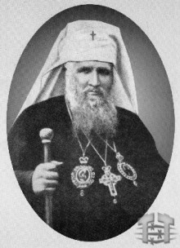  Очільник УГКЦ  Андрей Шептицький | 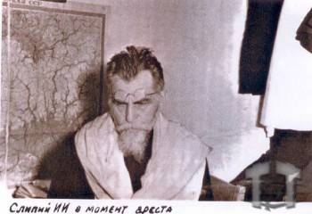  Очільник УГКЦ  Йосип Сліпий під час арешту
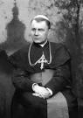  Станіславський епископ УГКЦ  Григорій Хомишин | 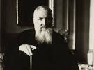  Станіславський єпископ УГКЦ  Іван Лятишевський
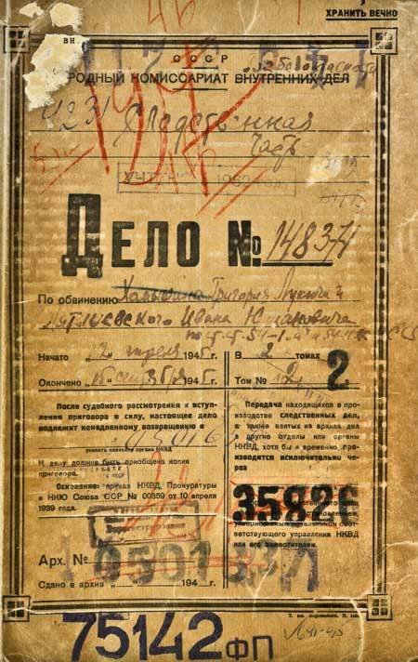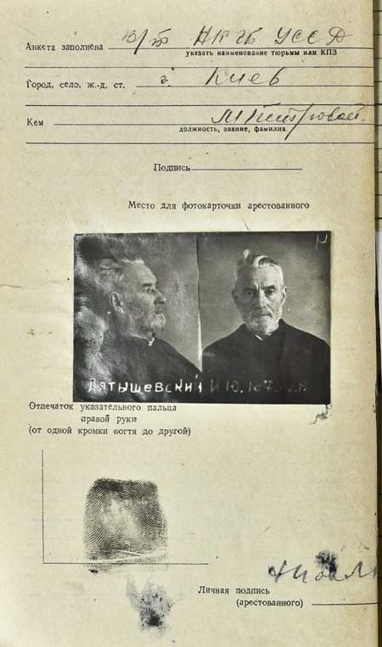
Крмінальна спрва на Станіславського єпископа УГКЦ Івана Лятишевського
Єпископ Іван Лятишевський відбув 5 років у в’язниці та 5 років заслання, де остаточно підірвав здоров’я – він через два роки після звільнення помер у Станіславі

Зміст навчального матеріалу. Перебіг культурного життя краю в часи Другої світової війни.
Учитель витлумачує значення нових понять: «ідеологізація культури», «соціалістичний реалізм» і пропонує учням скласти із тими поняттями речення. Далі педагог організовує вибіркове коментоване читання тексту посібника. По завершенні, взаємонавчаючись в парах або групах, школярі обмірковують відповіді на запитання, розв’язують хронологічні задачі. Роботу завершує узагальнювальна бесіда.
Орієнтовний приклад речень із новими поняттями
За часів більшовицького режиму відбувалася політизація та ідеологізація культури, і, зрозуміло в такому ж ракурсі розвивалася культура Прикарпаття.
Провідним мистецьким напрямом радянської культури вважався соціалістичний реалізм.
Орієнтовний приклад запитань для коментованого читання тексту посібника
  - У чому полягала суть більшовицької «культурної революції»?
  - Як виявлялося ставлення німецької окупаційної влади до потреб культурного розвитку прикарпатців?
Орієнтовний приклад хронологічних задач
  - У якому році в Станіславі відкрито сьогоднішній Івано-Франківський обласний краєзнавчий музей, якщо відомо, що в 2014 р. від тієї події минуло 74 р.
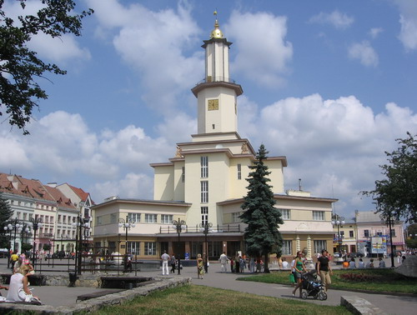
Івано-Франківський обласний краєзнавчий музей, сучасний вигляд
  - У якому році в Станіславі створено Станіславський театр імені Івана Франка, якщо відомо, що в 2014 р. від тієї події минуло 75 р.
3. Узагальнення і систематизування знань, закріплення формування вмінь та навичок учнів.
Варіант 1. Учитель пропонує учням відповісти на запитання та виконати завдання, поміщені в посібнику. За браком часу запитання і завдання можуть опрацьовуватись вибірково. Роботу завершує узагальнювальна бесіда.
Варіант 2. Учитель пропонує учням заповнити порівняльну таблицю «Ставлення радянської та німецької влади до релігії і культури на території Прикарпаття». Роботу завершує узагальнювальна бесіда.
Орієнтовний приклад порівняльної таблиці
«Ставлення радянської та німецької влади до релігії і культури
на території Прикарпаття»
Ставлення радянської влади до релігії і культури на території Прикарпаття |  | Ставлення німецької влади до релігії і культури на території Прикарпаття

ІV. Завершальний етап (5 хв.)
1. Підведення підсумків уроку.
Учитель пропонує учням висловити свої міркування щодо фактів, подій, явищ, що стосуються релігійного і культурного життя Прикарпаття періоду Другої світової війни.
2. Повідомлення та інструктування виконання домашнього завдання.
Обов’язкове. Опрацювати текст підрозділу посібника. Обміркувати відповіді на запитання, виконати завдання.

